ESTUDIO ANATOMICO DE LA IRRIGACION VASCULAR, LINFATICA E INERVACION DE LA UNION ESOFAGO GASTRICA

Autores: Prof. Arturo M. Gorodner (1) - Alejandro A. Gorodner (2)
Lugar de trabajo:
(1)Profesor Adjunto Cátedra Anatomía Humana II.
(2) JTP – Coordinador Práctica Final Obligatoria
Facultad de Medicina. UNNE.

RESUMEN
Introducción: El esófago, constituye la porción proximal del tubo digestivo, de aspecto tubular, que se continúa a la faringe, transcurre en el tórax, por delante de la arteria aorta torácica y desemboca en el estómago, en la unión esófagogástrica, totalmente intraperitoneal e intraabdominal, en este segmento distal. Su función es simplemente de paso del bolo alimenticio hasta el estómago, propulsado por su musculatura en ondas que lo transforman en un tubo real cuando se halla ocupado y virtual, aplanado transversalmente en reposo. En el estómago el bolo alimentario es digerido por ácido gástrico.¹⁻¹²⁻¹³
Material y métodos: Se realizó una investigación bibliográfica asociada a investigación experimental con disecciones de piezas cadavéricas en la Cátedra II de Anatomía Humana de la Facultad de Medicina de la Universidad Nacional del Nordeste.
Resultados: Se realizaron disecciones humanas sobre el área anatómica denominada como Unión esófagogástrica evidenciando la irrigación anatómica, las vías linfáticas e inervación de la misma, la que consideramos de vital importancia para la cirugía de resección de tumores u otra patología benigna que afecta a dicha sección de la anatomía.
Conclusiones: El reconocer con precisión las estructuras vasculares, linfáticas y nerviosas de la zona anatómica estudiada en el presente trabajo, permite al cirujano resolver con precisión las patologías que afectan a la unión gastroesofágica, lo cual redundará en beneficios para la recuperación postoperatoria de los pacientes afectados.

ANATOMIA DE LA UNION ESOFAGO GASTRICA (UEG):

Anatómicamente, el esófago, presenta características que explican la mayoría de los eventos fisiológicos de la unión esófago gástrica. El esófago atraviesa el diafragma a través de un orificio oval, ubicado a nivel del cuerpo vertebral de la dorsal 10 (D10), de aproximadamente 2,5 cm. de diámetro, por delante del orificio aórtico que se ubica a nivel de D12, por detrás. El esófago atraviesa el músculo diafragmático, en un trayecto aproximado de 2 a 4 cm., que va de atrás hacia adelante y desde la derecha a la izquierda, de manera oblicua, de tal manera que su borde lateral derecho se continúa con la curvatura menor del estómago, formando un ángulo agudo, denominado de His.¹²⁻¹⁴⁻¹⁵
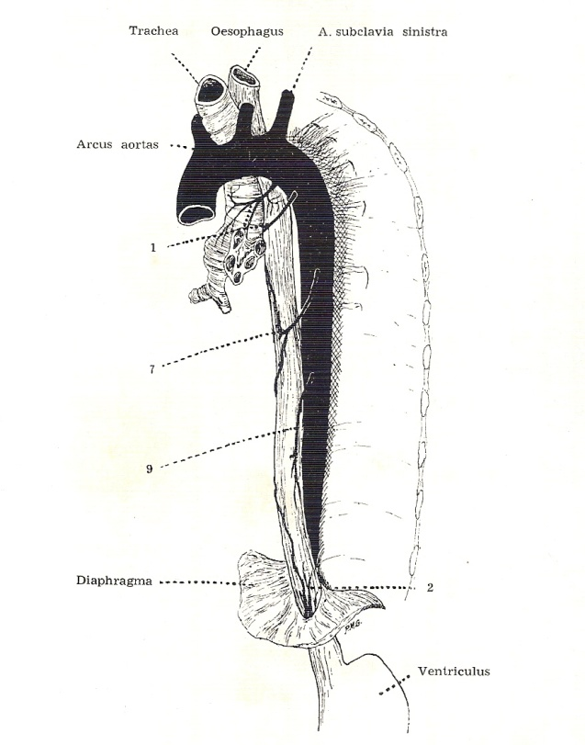
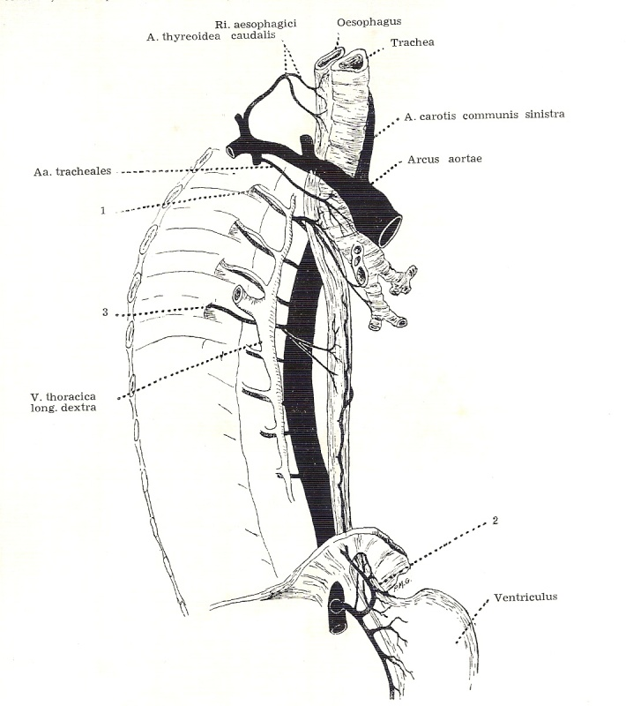
Fig.1 Fig.2

Fig.1- Esófago. Topografía de su vista izquierda. (Orts Llorca,F.).
Fig.2- Esófago. Topografía de su vista derecha. (Orts Llorca,F.).

Es en la UEG donde existen controversias al intentar imponer límites precisos, sobre todo desde el punto de vista clínico.

-Para los imagenólogos, existe una ampolla epifrénica, que constituye una dilatación radiológica, relacionada a las ondas peristálticas normales combinadas con la contracción diafragmática.
-Para los endoscopistas, el cardias mucoso, es una zona de transición entre las mucosas del esófago y del estómago, con una brusca transición entre los epitelios pavimentoso y cilíndrico, respectivamente. Esa zona, es llamada zona Z, y es frecuentemente, una zona de difícil ubicación anatómica.
-Manométricamente, existe además, una zona de alta presión, no identificable, anatómicamente, denominada esfínter esofágico inferior, que solo puede demostrarse en un trayecto de 3 a 5 cm.⁷
Clásicamente se describe la unión esófago gástrica en la desembocadura del esófago en el saco gástrico, en la tuberosidad mayor gástrica, pero es de difícil delimitación. Las fibras musculares oblicuas que conforman el estómago y discurren paralelamente a la curvatura menor del estómago, alrededor del cardias, reciben el nombre de “corbata de Helvetius o Suiza”, o asa de Willis, nunca pudieron ser identificadas exteriormente. Su fina disección macroscópica, puede manifestar el relieve de las mismas.
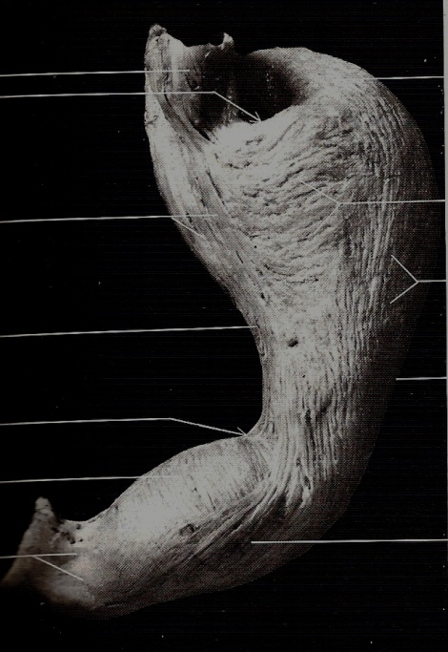
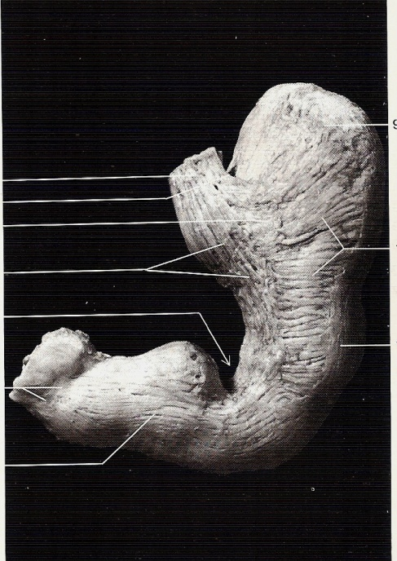

Fig.3-4 Fig.7

Fig.3 -4 Disección de las fibras musculares del esófago y el estómago. Puede apreciarse la disposición de la “corbata suiza” gástrica. (Atlas de Anatomía de Rohen-Yokochi).

El hiatus esofágicus, es una apertura casi vertical, elipsoide, de 3,5 cm. longitudinales por 2 cm de diámetro transversal, incrustado en el músculo diafragmático., a la izquierda de la línea media, y delante del orificio de la arteria aorta. Los límites de este hiato, lo constituyen las fibras musculares de los pilares del diafragma, lateralmente y el ligamento arqueado o arcuato, de situación posterior (el cual se desprende del diafragma hacia los cuerpos vertebrales lumbares). Este orificio, fisiológicamente, se desplaza con los movimientos respiratorios, en la altura aproximada de un cuerpo vertebral lumbar. Ese orificio hiatal está constituido exclusivamente por el pilar derecho del diafragma, no tiene dependencia del pilar izquierdo. Los pilares diafragmáticos, constituyen la inserción vertebral del diafragma, a nivel de los cuerpos vertebrales y apófisis transversas costoides lumbares. El derecho, desciende hasta L3 y el izquierdo llega hasta L2, es decir, de situación más alta. Muchas veces, existen fibras en relación a la unión esofagogástrica, denominadas de Low, y que son interpilares. Otras fibras de este segmento, ascienden hasta la arteria aorta, formando el arco aórtico del diafragma. Esta característica, parece no influir en la conformación del ángulo de His.

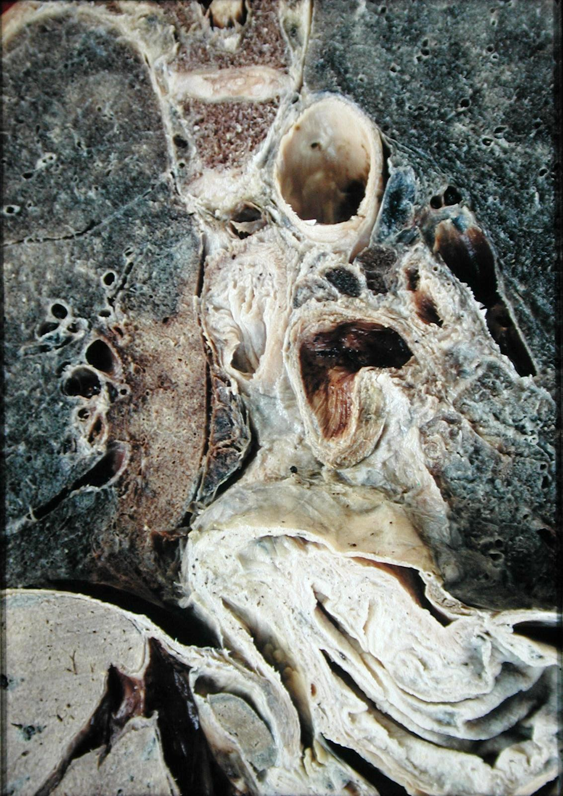

Fig 5. Corte coronal del cardias. Puede observarse la UEG. (Prof. Horacio Conesa-UBA).

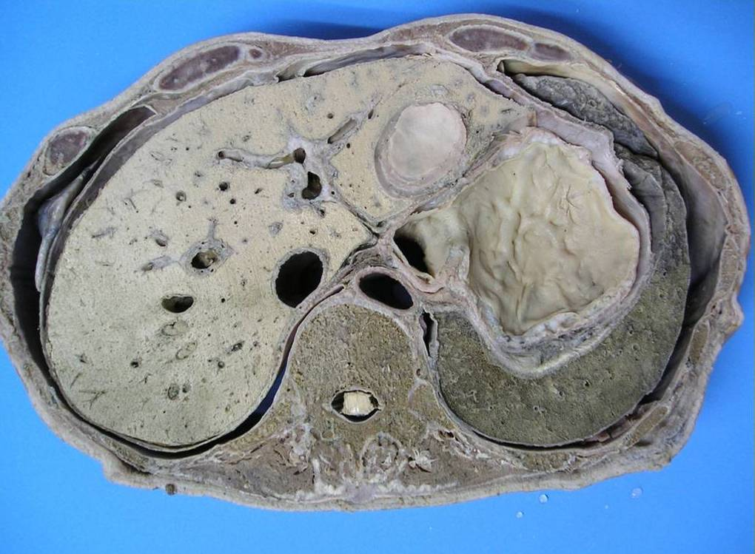
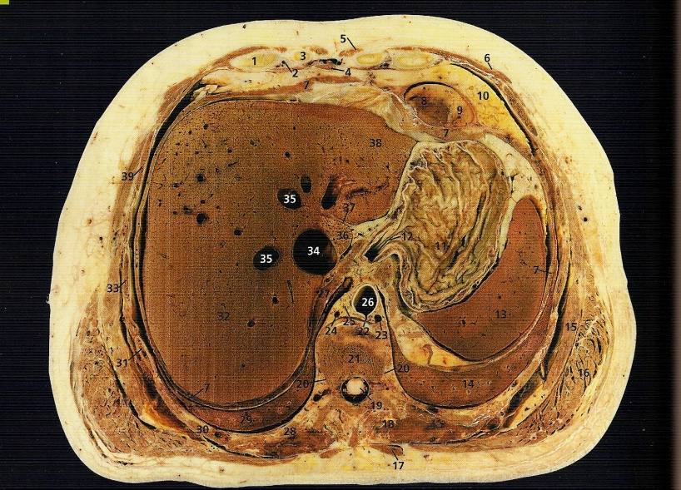

Fig 6. Corte transversal a nivel de D11. Hiato esofágico del diafragma. Pilar derecho (Cortes Anatómicos de Ellis).
Fig 7. Corte transversal a nivel de D11, donde puede apreciarse una vista caudo-cefálica del techo gástrico, el ángulo de His y la válvula de Gubaroff. (Cátedra II Anatomía Humana Facultad de Medicina. UNNE).

IRRIGACION DE LA UNION ESOFAGOGASTRICA:

Los magistrales trabajos de investigación del Prof. Manuel A. González, eminente cirujano y anatomista correntino, durante su estadía como tesista en el laboratorio de Antoine Delmas, en París, en el año 1.970 y traducidas en el trabajo “Les Arteres De L`Oesophaghe”, nos permiten inferir algunas características de la irrigación de esta controversial zona anatómica.
El anatomista dividió la irrigación del esófago en cuatro zonas, de la cual la IV, corresponde al esófago en su trayecto abdominal. Este sector IV, correspondiente a la unión esofagogástrica (UEG), se extiende desde el diafragma hasta el cardias. Incluso hacia el sector proximal, el autor extiende esta área al esófago torácico, 3 cm. por arriba del orificio diafragmático del esófago. Esto se debe a las arterias que lo nutren. El esófago abdominal en su borde izquierdo, tanto en sus caras anterior y posterior, está nutrido por ramas de las arterias esofágicas propiamente dichas de la arteria aorta. En el borde derecho, la nutrición intraparietal de ese segmento es abundante y rica, producto de la irrigación de la arteria coronaria estomáquica a través de ramas esofágicocardiales, a las cuales se le agrega un ramo anastomótico bastante constante con las arterias esofágicas propiamente dichas. Por el contrario, el sector inferior e izquierdo es menos rico en su vascularización. Los vasos de este segmento, son proveídos por ramúsculos arteriales de las arterias diafragmática inferior izquierda y las arterias gástricas.⁹
Podríamos aportar al trabajo de Manuel González, que según José L. Martínez y Juan C. Casiragui, las ramas cardioesófagotuberositarias derivadas de las arterias coronaria
estomáquica y la esplénica, obligan a tomar recaudos a la hora de su ligadura en el manejo del esófago en las gastrectomías totales.⁴
Resumiendo su brillante trabajo, concluye que tienen vital interés quirúrgico, las áreas “pobremente” irrigadas, que muchas veces producen fallas en los intentos de anastomosis, como ser:

-El segmento superior de la zona I.
-El sector II.
-El segmento medio del sector III.
-El segmento inferior e izquierdo del sector IV.

Sin embargo, son ricamente irrigadas las siguientes zonas:

-El segmento inferíos del sector I.
-Los segmentos superiores e inferiores del sector III.
-El segmento superior y derecho del sector IV.

Finalmente, concluye el autor, que la zona IV, correspondiente a la UEG, está predominantemente irrigada por la arteria coronaria estomáquica en su segmento superior y derecho.

Desde el punto de vista de la irrigación intramural, llama zona F, a la zona del esófago abdominal y determina en sus estudios, que los vasos llegan a esta región, de manera transversal, entre las capas musculares superficiales y profundas, hasta la submucosa. Una vez allí, dan ramas que atraviesan la muscular de la mucosa, en cadenas ascendentes la mayoría de las veces, y descendentes, en menor medida. Aquí, los vasos adoptan una disposición longitudinal. Estas deben ser consideradas como vasos terminales del sistema, que llegan a la mucosa como plexos arteriolares, más densos en la cara porterior, que en la anterior. Estas arterias, llamadas “terminales”, marcan un “territorio” vascular en forma de franja longitudinal, correspondiente a cada pliegue de la mucosa. En el intersticio muscular, la cada arteriola da ramas colaterales, entre las que se destaca una recurrente para los músculos circulares, destinadas, exclusivamente como ramas musculares.
Las arterias presentan una distribución intraparietal sistematizada, comprendida por un vaso principal, sus colaterales y arterias terminales. Las colaterales son destinadas únicamente al tejido muscular, y las terminales adoptan una disposición de vasos longitudinales y paralelos entre ellos. Esta disposición nos explica la organización vascular del sector anterior del origen de estos vasos adventiciales musculares y submucosos.⁷

Adelantado a su tiempo, propone “racionalizar” la cirugía del esófago, teniendo en cuenta la irrigación por áreas de nutrición vascular y tisular, sin las cuales es imposible efectuar anastomosis efectivas y sin complicaciones.
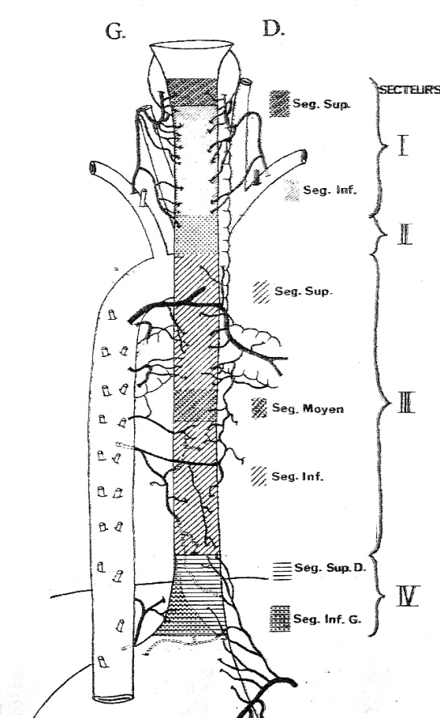
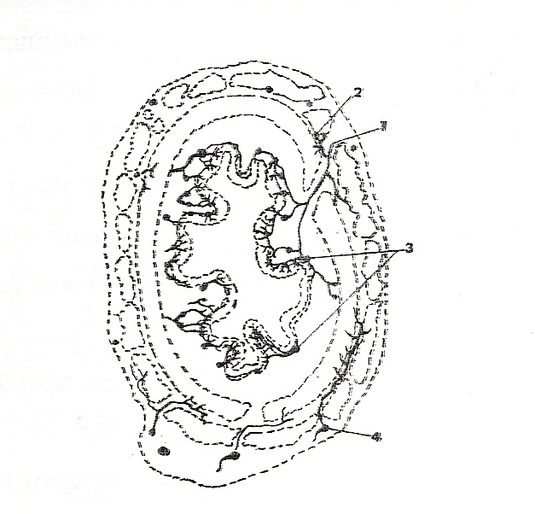
Fig. 8 Fig. 9

Fig. 8- Irrigación del esófago por sectores, según M. González (1.970).
Fig. 9- Esquema de distribución arterial parietal del esófago. 1-Arteria esofágica. 2-Vaso longitudinal intramuscular. 3-Vaso submucoso longitudinal. 4-Vaso longitudinal adventicio. (M. González-1.970).
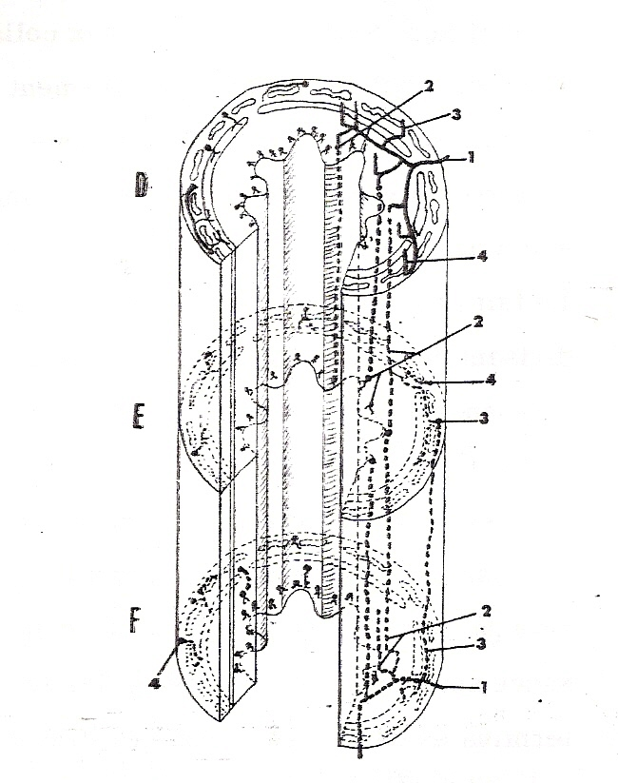

Fig. 10

Fig. 10-Esquema de Irrigación del esófago, en su segmento inferior (F). 1-Arteria esofágica. 2-Vaso longitudinal intramuscular. 3-Vaso submucoso longitudinal. 4-Vaso longitudinal adventicio. (M. González-1.970).
IRRIGACION LINFATICA DEL ESOFAGO:

En el segmento esofágico inferior y cardial, predomina la irrigación linfática hacia los ganglios del cardias, correspondiente a la cadena paracardial de la arteria coronaria estomáquica, por lo que puede derivar en las cadenas mediastinales. Latarjet y Ruíz Lliard le otorgan gran importancia a los ganglios celíacos para la UEG¹⁰. Según Testut, los ganglios linfáticos de la porción tuberositaria del estómago, prevalecen la región¹⁸ y se denominan gástricos superiores. Según Rouvière, la cadena de la arteria coronaria estomáquica es la más preponderante para la UEG, desembocando en ganglios alrededor del plexo solar¹⁷, aunque Sakata enfatiza que los colectores linfáticos discurren en un trayecto más o menos largo a través del esófago, de abajo hacia arriba o viceversa, por lo que en ocasiones, algunos colectores desembocan demasiado alejados de su origen. Ello explicaría las metástasis saltatorias de los tumores de la UEG.
Si tomamos en cuenta la irrigación linfática de acuerdo al esquema anatomoquirúrgico D1 y D2, los grupos de drenaje prevalente para la UEG son los 1, 2, 19 y 20.⁵
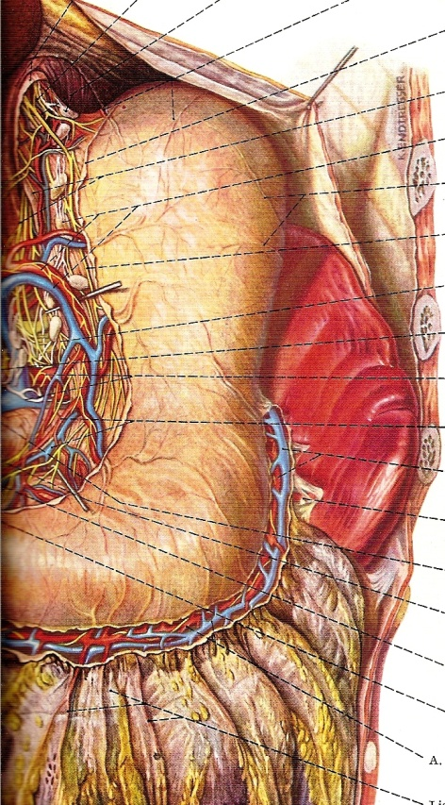

Fig. 11 Fig. 12

Fig. 11- Irrigación Arterial y Linfática de la UEG. (Según Pernkopf).
Fig. 12- Detalle a mayor aumento de la UEG. Irrigación.

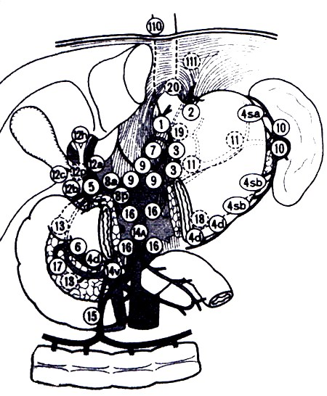

Fig. 13

Fig. 13- Distribución linfática quirúrgica. Grupos D1 y D2.
FISIOLOGIA DEL ESFÍNTER ESOFAGICO INFERIOR (EEI)-INERVACION AUTONOMICA:

Si bien no constituye una estructura anatómicamente distinguible, el EEI, tiene importancia en la patogénesis del reflujo gastroesofágico. Tiene una función reconocible desde el punto de vista manométrico por Fyke et al, al describir una zona de 3 a 4 cm. de longitud, que manométricamente refleja una alta presión, lo cual permite separar virtualmente separar la luz gástrica de la esofágica. Mantiene un tono de reposo de 10 a 25 mmHg., el cual disminuye o se relaja luego de la deglución, lo cual precede a las ondas peristálticas. La relajación comienza 1,5 a 2,5 segundos luego de la deglución, y continúa por 7 a 10 segundos, concluyendo con la onda peristáltica.
Son desconocidos los mecanismos que regulan el tono esfinteriano del EEI, pero sin dudas, tienen que ver factores musculares, hormonales y nerviosos.
Los mecanismos de inervación tienen orígenes autonómicos estimuladores e inhibidores. Los cuerpos de los nervios inhibidores se hallan en los plexos ganglionares intrínsecos del sistema nervioso entérico. Las fibras preganglionares llegan a través de los nervios vagos, mediada por la vía colinérgica, mientras que el transmisor postganglionar es desconocido. Tal vez los nervios inhibidores no median a través de péptidos no adrenérgicos no colinérgicos como podrían ser el péptido intestinal vasoactivo o el óxido nítrico.
La estimulación preganglionar colinérgica, través de péptidos como la motilina, podrían generar la actividad contráctil sincrónica como las fases II y III del complejo motor interdigestivo, en el período de ayuno. Existen pruebas de la existencia de momentos de relajación periódica del EEI, en momentos no relacionados con la deglución. Ello explica los reflujos fisiológicos en personas sin patología.
Estas relajaciones momentáneas, podrían explicar, al prolongarse, que los pacientes con reflujo gastroesofágico, en un 40%, presenten tonos adecuados del EEI. Probablemente su génesis encuentre alguna respuesta a estos períodos refractarios en la distensión gástrica postprandial.⁷
El “aparato extrínseco” o esfínter externo, representado por el entrecruzamiento de ambos pilares del diafragma delimitando un hiato, ejercen la función de un esfínter. Es importante resaltar que anteriormente se consideraba el EEI intrínseco, restando importancia al hiato esofágico constituido fundamentalmente por los pilares del diafragma. Incluso la superposición topográfica hace difícil su valoración. En 1.985 Klein y cols., demostraron en pacientes resecados por diversos motivos y sin EEI, que la presión en la UEG disminuye con la espiración y la deglución, y, por el contrario aumenta con la inspiración y los aumentos de la presión intraabdominal. Por lo que introduce el concepto que existe un esfínter interno constituido por músculo liso, y por el contrario, otro externo, conformado por músculo estriado (hiato esofágico).
El músculo diafragmático juega un rol importante en el control del reflujo. Fundamentalmente el pilar derecho, tracciona el esófago hacia abajo, atrás y a la derecha, durante la inspiración, produciéndose un acodamiento con efecto de esfínter. Las oscilaciones de presión, se deben en gran medida, a los efectos de contracción de la crura diafragmática, que puede aumentar los 10 mm de Hg hasta los 100 mm Hg. La hernia hiatal, altera este mecanismo, por la deformidad en la conformación del hiato esofágico.
El estómago, a través de las fibras musculares de la corbata suiza, evita la apertura del EEI, y por consecuencia, limita el mecanismo de reflujo hacia el esófago.
Resumiendo, la tonicidad del EEI, depende de tres factores:

-El esfínter esofágico inferior, mecánicamente eficaz.
-Una buena tonicidad del esfínter extrínseco muscular estriado.
-La acción muscular del estómago.

La falla de cualquiera de estos tres mecanismos, conllevan la erosión de la mucosa esofágica por mecanismo de reflujo ácido.

Existen factores hormonales como la gastrina, la motilina y la vasopresina, que aumentan la presión del EEI. La colecistoquinina, la secretina, la somatostatina, glucagón e insulina, estrógenos y progesterona la disminuyen. Los péptidos P, L-encefalina y bombesina estimulan el EEI, mientras el polipéptido intestinal vasoactivo, neuropéptido Y, y calcitonina relacionada a un gen, la inhiben.

Las proteínas relacionadas a los alimentos, leche descremada e hidratos de carbono, estimulan el esfínter esofágico inferior, aumentando su presión. Las grasas, chocolates, jugo de naranja, alcohol, xantinas, bebidas cola y el tabaco disminuyen la tonicidad del EEI.

Medicamentos como fisostigmina, betanecol, metoclopramida, noradrenalina, domperidona, indometacina antiácidos y prostaciclinas, aumentan el tono del EEI. Por el contrario, atropina, isoproterenol, nifedipina, nitratos, teofilina y nicotinas, reducen la tonicidad del EEI.⁷
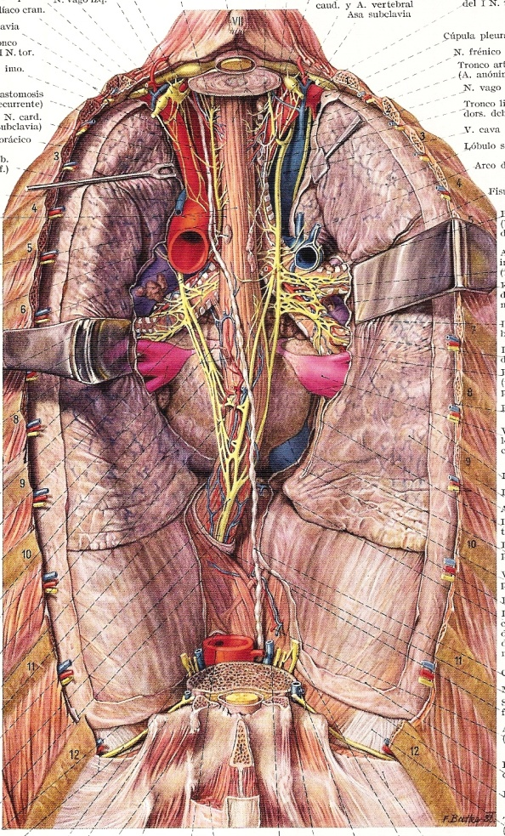

Fig. 14
Fig. 14- Vista anterior del nervio neumogástrico izquierdo acompañando al esófago. (Atlas de Pernkopf).

BIBLIOGRAFIA:
1-Abrahams, P, Hutchings, R., Marks Jr, R. Gran Atlas Mc Minn de Anatomía Humana. Pp. 185-209. Ed. Océano-Centrum. 1.998.
2-Asociación Argentina de Cirugía. Relato Oficial. Avances en el Adenocarcinoma de la Unión Esofagogástrica. Pp. 12-59. Año.
3-Bouchet-Couilleret. Anatomía Topográfica. Capítulo Abdomen. Editorial Panamericana. Ed. 1.989.
4-Casiraghi, J. C. Anatomía del Cuerpo Humano. Funcional y Quirúrgica. Tomo IV. Pp. 56-75. Ed. El Ateneo. 1.969.
5-Consenso de Manejo Multidisciplinar del Cáncer Gástrico. Unión Española de Cirujanos. Comité de Tumores Esofagogástricos del Hospital de Basurto. Bilbao, España. 2.009.
6-Ellis, H., Logan, B., Dixon, A. Cortes Anatómicos. Pág. 134. Ed. Marbán. 2.013.
7-García, M. Estudio Funcional del Tratamiento Quirúrgico de la Enfermedad por Reflujo Gastro Esofágico. Tesis. Madrid. 2.002. ISBN 84-669-2097-8. Pp. 1-28.
8-Gilroy, A, Mac Pherson, B., Ross, L., Shünke, M., Shulte, E., Schumacher, U. Atlas de Anatomía de Prometheus. Pp. 142-158. Ed. Panamericana. Edición 2.008.
9-González, M. A. Les Arteres de L Oesophage. Tesis. Laboratoire Antoine Delmas. Paris. 1.970.
10-Latarjet, M., Ruíz Lliard, A. Anatomía Humana. 4 Edición. 8va. Reimpresión. Tomo II. Pp. 1.294-1.339. Ed. Panamericana. 2.010.
11-Moore-Agur. Fundamentos de Anatomía con Orientación Clínica. Ed. Panamericana II. 2.007. Edición. Pp. 147-149.
12-Nielsen, M, Miller, S. Atlas de Anatomía Humana. Esófago-Estómago. Pp. 304-305. Editorial Panamericana. I Edición. 2.012.
13-Orts Llorca, F. Anatomía Humana. Tomo III. Esófago. Pp. 478-486. Ed. Científico Médica. Barcelona. España. Edición 1.967.
14-Pernkopf, E. Anatomía Topográfica Humana. Tomo I. 82-100. Pp. Editorial Labor. Barcelona. España. . 1.953.
15-Pernkopf, E. Anatomía Topográfica Humana. Tomo II. 87. Pp. Editorial Labor. Barcelona. España. 1.953.
16-Pro, A. Anatomía Clínica. Pp. 557-569. Editorial Panamericana. I Edición. 2.012.
Edición. 1.989.-Rohen, J, Yokochi, C. Atlas Fotográfico de Anatomía Humana. Pp. 268-296. Ed. Doyma. II
17-Rouviere, H. y Delmas, A. Anatomía Humana, Normal, Descriptiva y Topográfica. Ed. Masson. Novena Edición. 1.989. Tomo II Tronco. Pp. 327-329.
18-Testut, L. Tratado de Anatomía. Tomo IV. Pp.114-183. Ed. Salvat Editores. Barcelona. España. 1.925.
19-Weir, J., Abrahams, P., Sprett, J., Salkowsky, L. Atlas de Anatomía Humana. Pp. 123-180. Ed. Elsevier-Mosby. Barcelona, España. Edición 2.011.

